Nuova modalità di gestire i verbali e la programmazione “chi già ha caricato dei documenti basta profilare di nuovo il coordinatore o meglio chi ha creato la cartella e chi può vedere tali dati e tutto è nuovamente visibile non si è perso niente”
cliccare su programmazione libri di testo

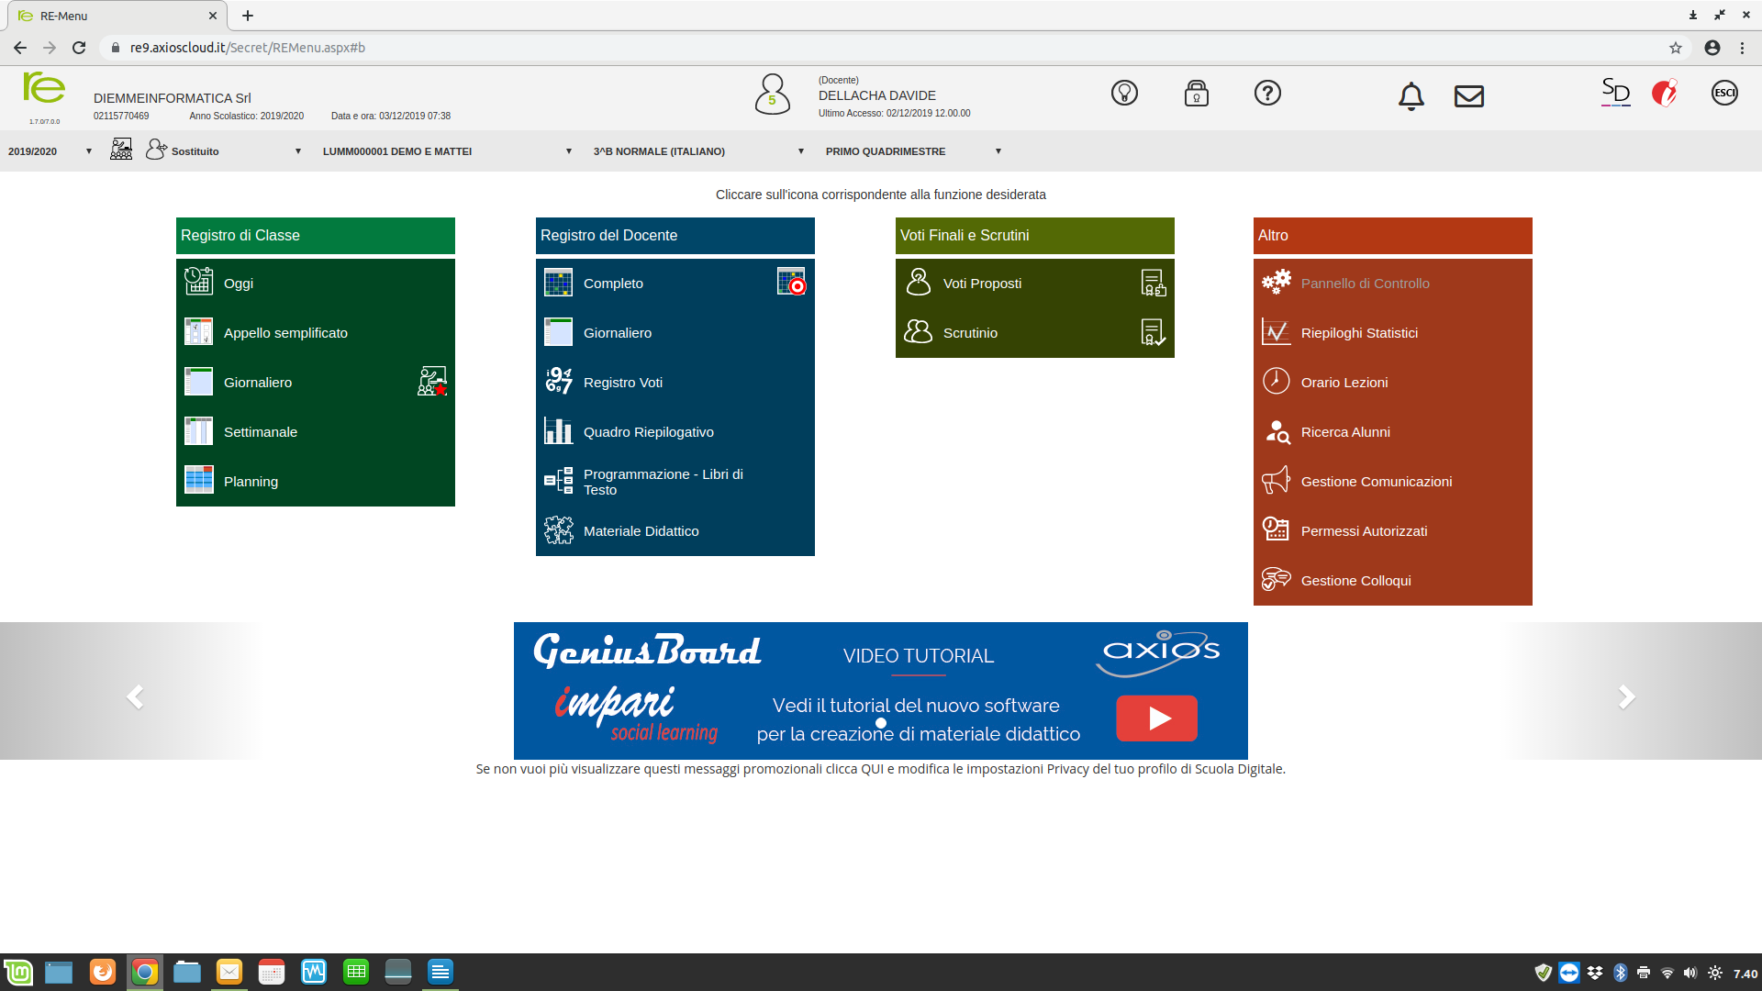
cliccare su didattica gestione team
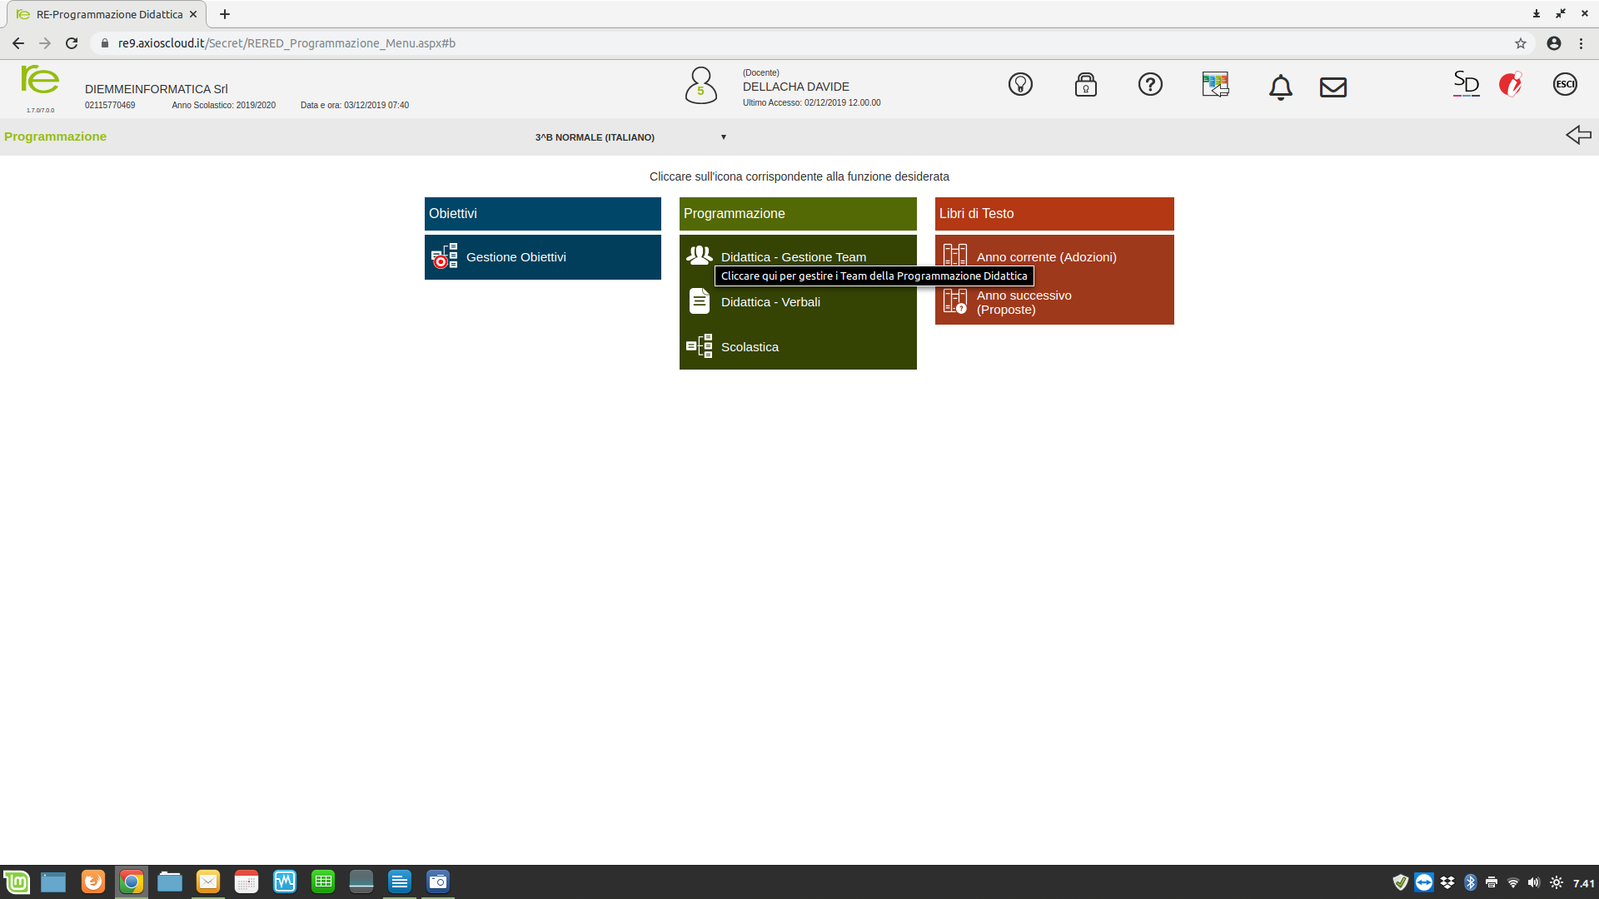

cliccare su nuovo team “qualora di debba creare una nuova cartella dove condividere o inserire documenti”

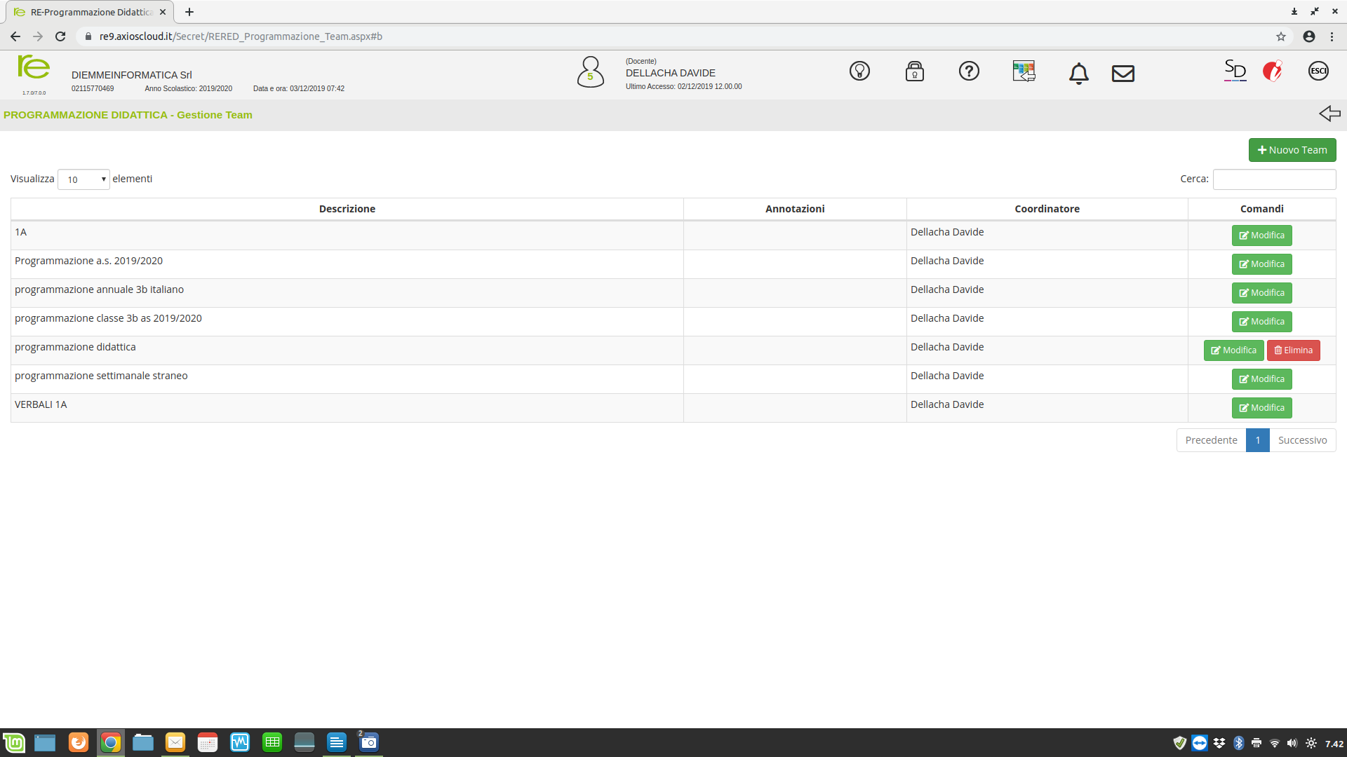
qualora di debba apportare delle modifiche o riprofilare la cartella cliccare su modifica

mettere la descrizione selezionare la/le classi e premere il pulsante verde

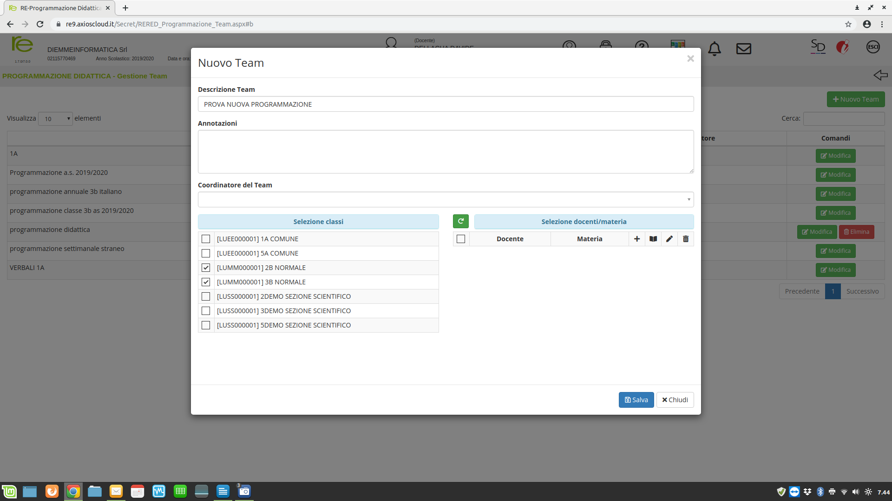

selezionare i docenti con cui vogliamo condividere, verificare che il nome del gestore della cartella compaia nella riga coordinatore e mettere tutte le spunte a chi gestisce la cartella

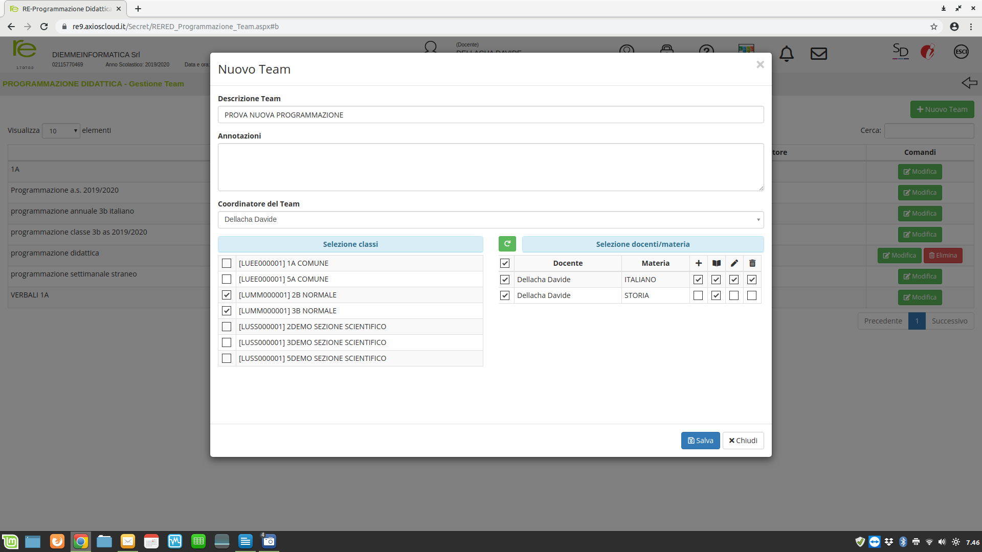
rispetto alla versione precedente oltre a poter far leggere solo in contenuto “la spunta viene di default” è possibile anche fargli inserire modificare o eliminare i contenuti basta mettere i flag nelle celle corrispondenti vicino al nome del docente.

Dopodiché tornare al menu precedente e cliccare su didattica verbali

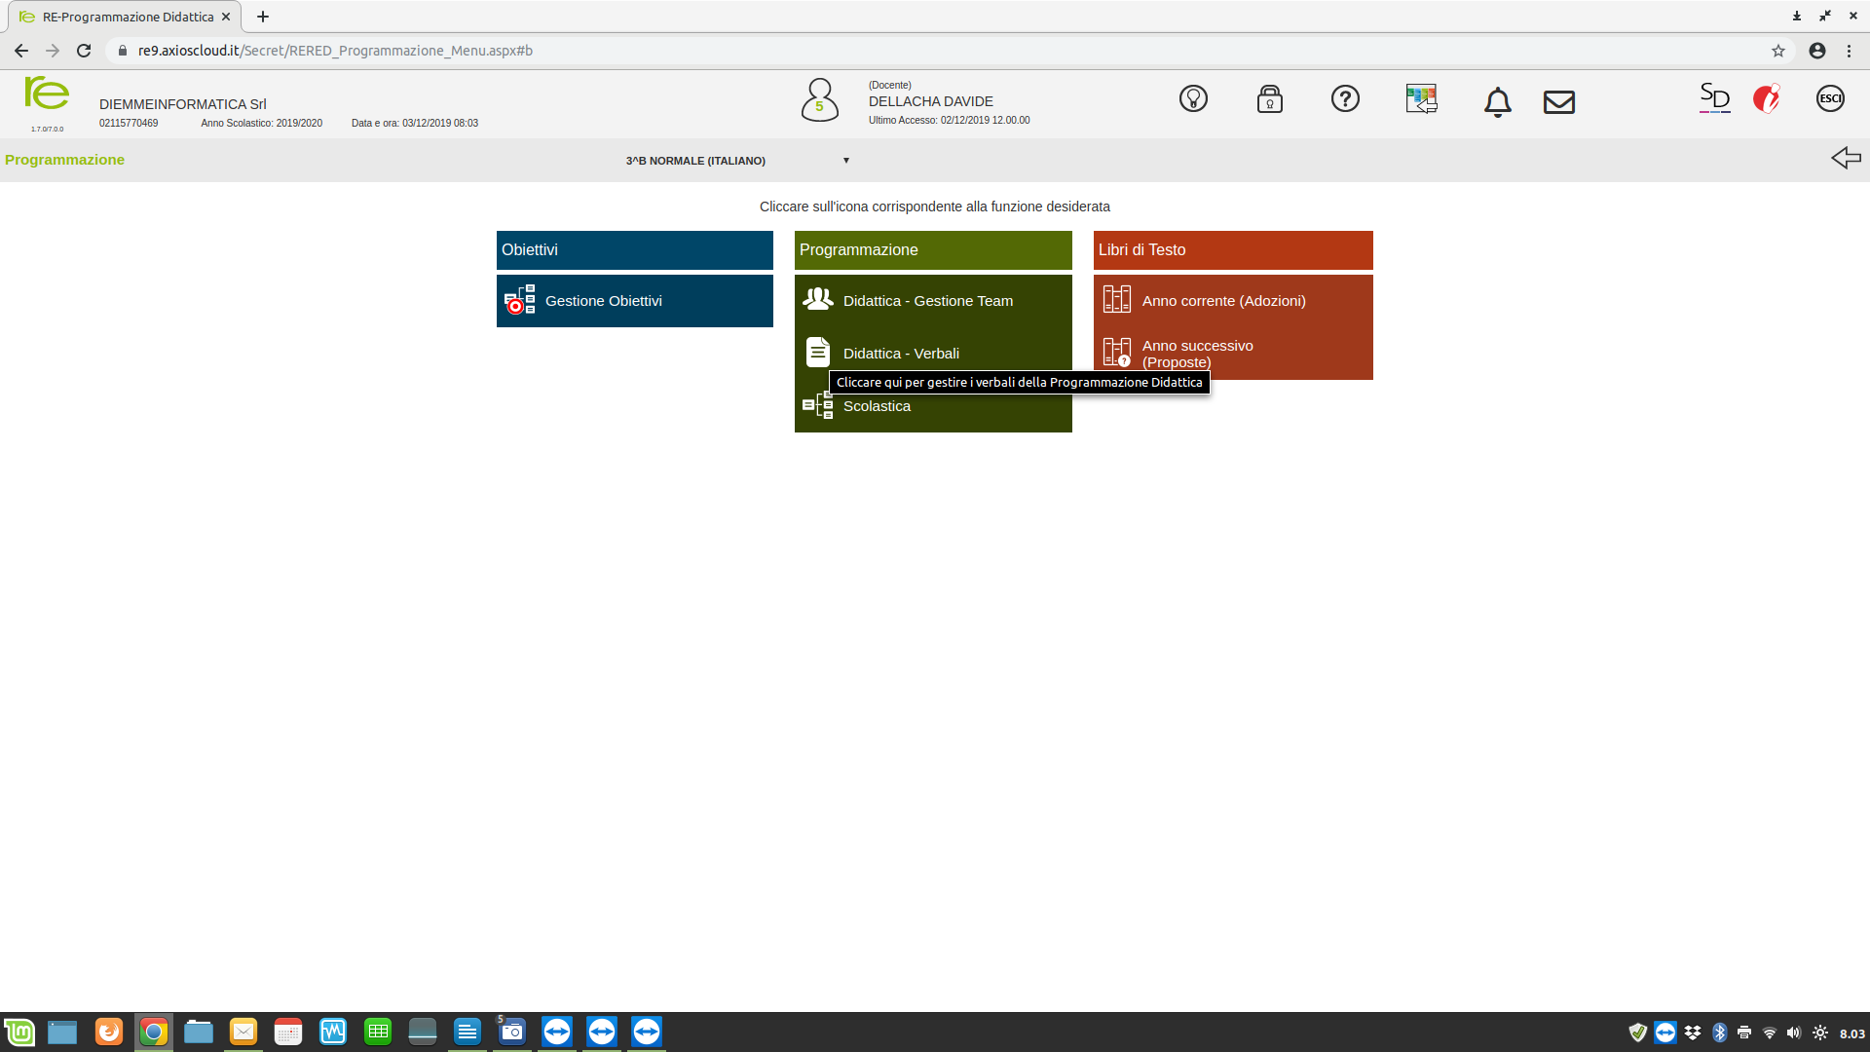

cliccare su nuovo verbale
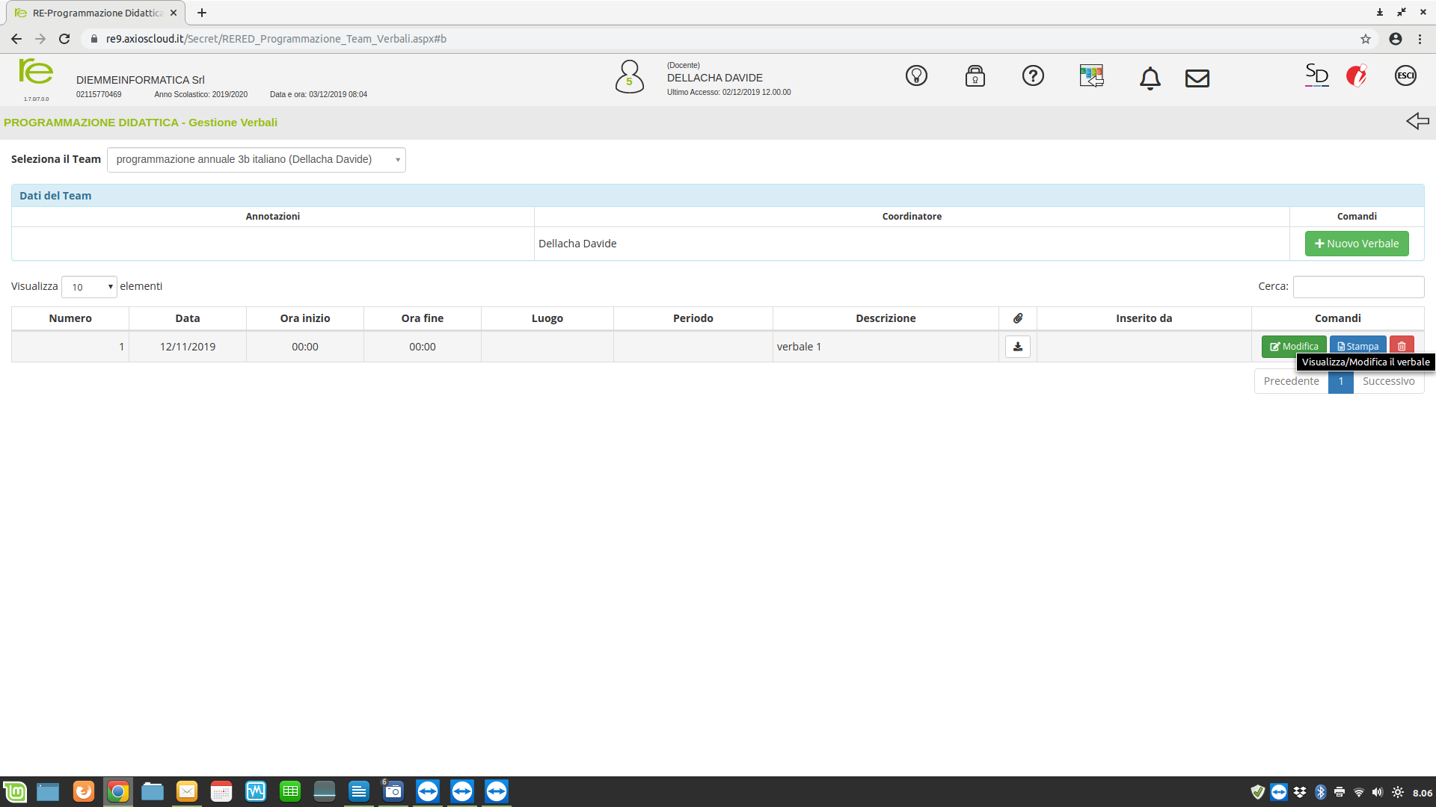
compilare i campi come numero e descrizione
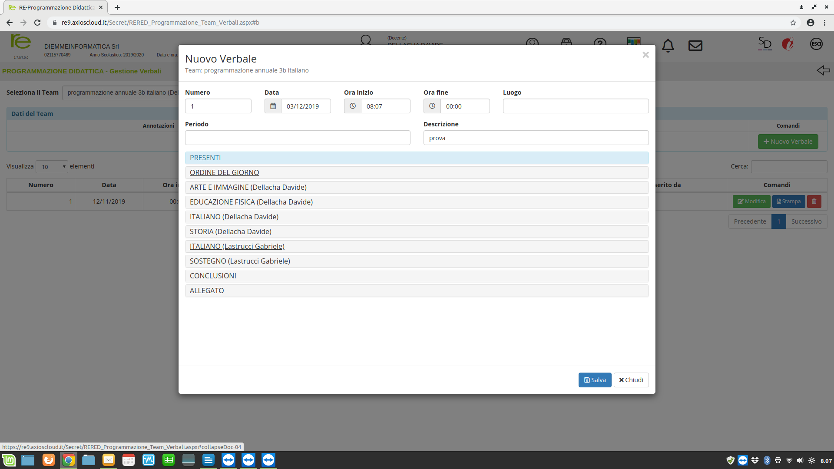
e possibile selezionare i presenti, mettere una descrizione all’ordine del giorno delle annotazioni per ogni docente inserire delle conclusione ed allegare un documento, basta cliccare sul nome corrispondente

